教 案
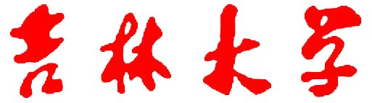
课程名称： 病理学
 | 授课教师 |  | 李 伟 | 所在单位 | 白求恩医学院
 | 课程类型 |  | 理论 | 授课时间 | 2010.5. 4，5-6  2010.5.6，5-6
 | 授课对象 |  | 2008级五年制
 | 教学内容提要 |  |  |  |  |  | 时间分配及备注
 | 呼吸系统解剖学和组织学回顾  肺炎的概念及分类  大叶性肺炎的发病机制  大叶性肺炎的病理变化  充血水肿期  红色肝样变期  灰色肝样变期  溶解消散期  大叶性肺炎的并发症  小叶性肺炎的病因及发病机制  小叶性肺炎的病理变化  并发症  病毒性肺炎病因及发病机制  病毒性肺炎的病理变化  支原体性肺炎  严重急性呼吸综合征病 |  |  |  |  | 5min  5 min  5min  20min  5min  5 min  15min  5min  5min  10min  5min  5min
教学目的  及要求 |  | 掌握大叶性肺炎的病因、基本病理变化以及并发症；掌握小叶性肺炎的病因、病理变化及并发症；掌握病毒性肺炎的病理变化。了解支原体性肺炎病因及病理变化；了解严重急性呼吸综合征的病因及病理变化。
教学重点  与难点 |  | 重点：大叶性肺炎、小叶性肺炎和病毒性肺炎的基本病理变化及并发症。  难点：大叶性肺炎、小叶性肺炎和病毒性肺炎的鉴别。
教学手段 |  | 理论阐述，结合多媒体和板书
参考资料 |  | - 使用教材：《病理学》第七版  - 参考教材：《Basic Pathology》、《Essential Pathology》、  《外科病理学》
课后小结 |  | 1. 本次课内容与实际联系密切，听起来容易记忆。  2. 引入一例大叶性肺炎尸体解剖病例，帮助学生熟练掌握其病因、诱因，病理变化及并发症。  3. 引导学生抓住重点，了解的理论知识部分应用以前学习的知识推导病理变化。  4. 强调不同类型的鉴别要点。  授课教师姓名：李伟

